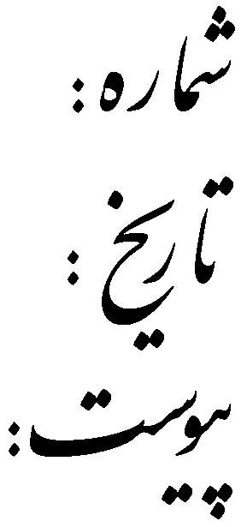
فرم معافیت از اخذ واحدهای جبرانی دانشگاه ادیان و مذاهب

مدیر محترم گروه ………………………………
با سلام و احترام؛ با توجه به اینکه اینجانب ………………………… به شماره دانشجویی ………………… دانشجویی مقطع ……………………… رشته ………………………………………… درس / دروس جبرای ذیل را در دوره ……………… در رشته ……………………………… دانشگاه / حوزه علمیه …………………… گذرانیده‌ام، خواهشمندم دستور معافیت از اخذ درس / دروس جبرانی ذیل را صادر فرمایید.
همچنین به پیوست اصل ریزنمرات مُهر شده مؤسسه مبدأ را ارایه نموده‌ام.

نام و نام خانوادگی دانشجو
تاریخ و امضاء

ردیف | نام درس | کد درس | نوع درس | تعداد واحد | مشخصات درس در موسسه مبداء |  |  | نمره به عدد | نمره به حروف
 |  |  |  |  | نام درس | کد درس | تعداد واحد

مدیر گروه معاون آموزشی ـ پژوهشی دانشکده مدیر خدمات آموزشی
تاریخ و امضاء تاریخ و امضاء تاریخ و امضاء

